Содержание

1. Введение …………………………………………………………… 3
2. Основная часть
I. Методы исследования ……………………………………….. 5
II. Результат исследования …………………………………….. 8
3. Заключение ……………………………………………………….. 10
4. Список литературы ………………………………………………. 11
5. Приложение
1) кабинет биологии …………………………………………... 12
2) кабинет географии и химии ……………………………….. 13
3) квартира любителя-цветовода Черняевой Р.С. …………... 14
4) квартира любителя-цветовода Лиджиевой О.Г. ………… 15

Введение

Еще в глубокой древности люди начали украшать свой дом растениями. Комнатные растения украшают дом, класс, делают его уютным и красивым. Комнатные растения полезны, они очищают воздух, и содержит в помещении благоприятный микроклимат.
Но при и этом необходимо помнить, что некоторые комнатные растения, которыми мы себя окружаем, очень ядовиты. Вернее, ядовит сок этих растений.
В нашем классе очень много комнатных растений, но мне стало интересно, а нет ли среди них ядовитых растений. Какой вред они могут нанести нам, школьникам?
Цель моей работы: “Изучить влияние химического состава комнатных растений на здоровье человека и домашних животных”

Гипотеза: Могут ли ядовитые вещества комнатных растений оказывать влияние на живые организмы. Я решила свои подозрения проверить на примере простейших и насекомых.

Задачи: 1) Изучить научную литературу о влиянии ядовитых растений на здоровье человека и животных.
2) Изучить биологическое разнообразие вредных комнатных растений в классе.
3) Провести эксперимент.
4) Информировать школьников о результатах исследований.
5) Оформить работу

При выполнении работы мною были применены следующие методы исследования:

- Изучение литературы по данной теме.
- Эксперимент
- Визуальное наблюдение
- Социологический опрос

Основные действующие вещества ядовитых растений – это алкалоиды, гликозиды, эфирные масла, органической кислоты, накапливающиеся в разных органах растений. Отравление ядовитыми веществами обычно происходит при вдыхании летучих веществ, а также через кожу при попадании на нее сока ядовитого растения. В небольших дозах применяются лекарственные препараты. Каждому человеку необходимо знать ядовитые растения в “лицо”, особенно нужно уберечь младших школьников и домашних животных от их влияния.

Основная часть
Глава I. Методы исследований
Интерес к разведению комнатных растений у человека имеет давнюю историю. Комнатные растения, которые мы разводим дома и в школе имеют столько достоинств, что обычное сообщение людям о том, что они вредны не достаточно убедительно и поэтому я решила эту проблему рассмотреть через исследование.

Анкетирование
Для решения поставленных задач проводила опрос (метод анкетирования).
Цель опроса:
Выявить у школьников и жителей поселка Чкаловский знание о ядовитых растениях.
Анкета
1.Есть ли у вас комнатные растения?
2. Знаете ли вы, что среди них есть ядовитые?
3. Знаете ли вы, о последствиях действия ядовитых растений?
4. Назовите, какие комнатные растения есть у вас?

2. Химический опыт
1. Для выяснения, действия химического состава клеточного сока растений на живые организмы я провела исследования с микроорганизмами. Приготовила сенной настой, одну каплю этого настоя рассмотрела под микроскопом, увидела активное движение простейших. На предметные стекла с простейшими поместила по капле сока растений: диффенбахия, монстера, пеларгония, спиндаптус.
2. Изучение действия сока комнатных растений на живые организмы. В три стакана одинаковой вместимости поместили одинаковую массу еды (хлеба), одинаковую массу воды (вату, смоченную водой). Первый стакан закрыли крышкой, он – контрольный. Во второй стакан поместили измельченные листья – диффенбахии. В третий стакан – пеларгонию. Поместили в стаканы мух.

Таким образом, создали мухам одинаковое пространство обитания, одну и ту же питательную среду, но разные условия. Мухи находились в замкнутом пространстве около 4 дней.

Изучение литературы.
Из научно-популярной литературы я узнала следующие сведения о ядовитых растениях:
Ядовитые цветы
Комнатные | В букетах
Алоэ | Мирт
Цикломен | Нарцисс
Аспарагус | Олеандр
Монстера | Клематис
Сансивьера | Пассифлора
Азалия | Мак
Плющ | Примула
Диффенбахия | Солянум
Пеларгонии | Пахиподиум
Фикусы | Каладиум
Филодендрон | Колоказия

Филодендрон содержит кислоту, проникающую в слизистую рта животных, человека и вызывает болезнетворное жжение в области языка и горла. Доказано, что сильное действие может оказать действие и на почки. Из-за сильного жжения во рту филодендрон редко оказывается в желудке животных.

Монстера - также ядовита именно листьями, при глотании части листа возникает болезненное жжение языка, рта, горла затем могут появиться волдыри. У монстеры в межклетниках есть тонкие игольчатые образования, которые попадая на слизистые, вызывает сильное жжение. Подобные случаи могут закончиться плачевно.

Диффенбахия - листья этого растения содержат нерастворимые в воде молекулы ядовитой кислоты, которые вызывают очень болезнетворное ощущение, жжение, раздражение губ, рта, языка. Последствия такого состояния – это трудности с принятием пищи и дыхания.

Опасный млечный сок содержится и в растения семейства –Кутровые. Среди его представителей чаще всего остальных встречается олеандр. В нем и остальных растениях данного семейства в клеточном соке содержится большое количество алкалоидов и глюкозидов. Их попадание в организм может вызвать нарушение сердечной деятельности и нервной регуляции.
Широко распространены в наших классных комнатах и домах очиститель и ароматизатор помещения – пеларгонии, но прямое соприкосновение листьев, содержащих эфирные масла, вызывают раздражение слизистых мелких птиц.
Алоэ может вызвать сильнейший приступ диареи практически у любого животного. Чаще всего из них встречаются декоративный перец. Прямое вредное воздействие на маленьких детей могут оказать крупные лепешкообразные кактусы, которые имеют глохидии – это мелкие, почти прозрачные колючечки, которые силой “выстреливаются” растением и вонзаются в тело потревожившего.

Глава II. Результаты исследований
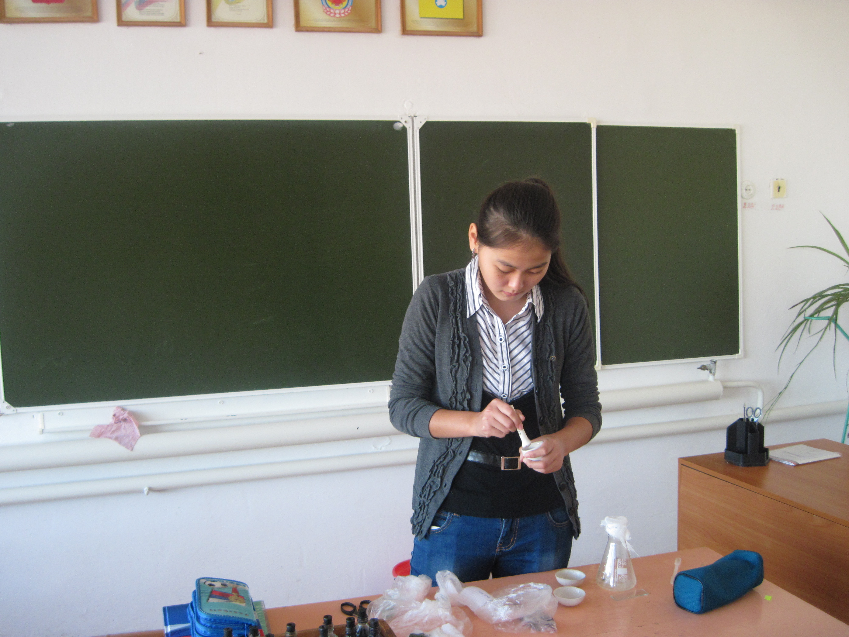
Выбор материалов исследований определен путем опроса школьников и взрослого населения поселка Чкаловский Кетченерского района Республики Калмыкия.
По итогам опроса я выяснила, что не все имеют комнатные растения. Из 48
опрошенных – 28 человек (58 % ) имеют комнатные растения, из них - знали, что среди комнатных растений есть ядовитые – 16 человек (57 %). Подавляющее большинство включенных в исследование респондентов не знали о последствиях действия ядовитых комнатных растений – 32 человека (66%).
В результате анкетирования оказалось, что в классных комнатах и квартирах жителей поселка, самые распространенные растения: алоэ, пеларгония, плющ, филодендрон, сансивьера, фикус.
В поселке живут любители выращивать комнатные растения – Чернява Роза Сергеевна, Хулхачиева Любовь Эрдниевна, Манджиева Екатерина Лиджиевна, Лиджиева Ольга Гучаевна (приложение 3, 4)
Химический опыт.
На предметное стекло с простейшими я поместила по капле сока комнатных растений.

Таблица №1 Действие сока комнатных растений на простейшие
№ | Название растений | Время, в течение которого погибают простейшие
1 | Алоэ | 90 секунд
2 | Диффенбахия | 60 секунд
3 | Монстера | 30 секунд
4 | Пеларгония | 40 секунд
5 | Филодендрон | 45 секунд
Эксперимент проводился в лаборатории химического кабинета период с 10 – 17 сентября 2014 года.
В ходе эксперимента мною выявлена реакция мух на сок растений. Полученные результаты представлены в таблице №2

Таблица №2
№ | Условия обитания | Продолжительность жизни мух
1 | Замкнутое пространство с объемом воздуха 500 мл. | Более 4 дней
2 | Замкнутое пространство  500 мл. + диффенбахия | Через 2 минуты активность снизилась, через 40 минут перестали подавать признаки жизни
3 | Замкнутое пространство  500 мл. + пеларгония | Через 3 минуты снижение активности, через 10 минут признаки жизни не наблюдаются
Вывод:
В результате опыта выяснилось, что простейшие погибли под действием клеточного сока декоративных растений. Особенно губительными по времени действия оказалась монстера.
Пеларгония обладает сильными ядовитыми свойствами, поэтому продолжительность жизни мух через 10 минут не наблюдалось.

Заключение
Исследуя цветы в нашем классе, я выяснила, что из 62 комнатных цветов не ядовитыми оказались только 40.
Экспериментально доказала губительное действие алколоидов, глюкозидов содержащихся в соке комнатных растений на простейшие организмы и насекомых.
Ядовитые комнатные растения представляют опасность живому, если происходит непосредственное соприкосновение с ним при близком продолжительном нюхании. Все же легче расстаться с растениями, чем подвергать опасности жизнь маленьких детей и любимых животных.
Основные признаки отравления ядовитыми растениями – тошнота, рвота, понос, боли в животе, судороги, паралич дыхательного центра.

Список литературы

1) Бровкина Е.Т., Сивоглазов В.И., и др. «Опасные животные и ядовитые растения» М. 2002г.

2) Найденко С.В., «Ядовитые растения России» Справочное пособие. М. 2007г.

3) Хессайон Д.Г. «Все о комнатных растениях» М. 2005г.

4) http://www.zooclub.ru/samye/yadovitye_komnatnye_rastenia.shtml

